**Intervista al Prelato: “Dio dai laici si aspetta un continuo dialogo d’amore”**

Pubblichiamo un’intervista concessa da mons. Fernando Ocáriz alla rivista “Ecclesia” in occasione del recente soggiorno del prelato dell'Opus Dei in Portogallo.

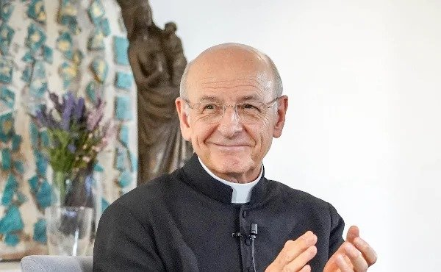

11/11/2023

* CONDIVIDI
* PRINT
* [ePUB](https://opusdei.org/it/article/intervista-al-prelato-dio-dai-laici-si-aspetta-un-continuo-dialogo-damore/epub/)

**Ha detto che in Portogallo si sente, non in visita, ma a “casa”. Come vede la realtà dell’Opus Dei nel nostro paese e il suo contributo alla Chiesa e alla società portoghese?**

Mi sento a “casa”, perché sono stato tante volte in Portogallo, anche per pregare a Fatima, e perché nell’Opus Dei ci sono molte donne e molti uomini portoghesi. L’Opus Dei è in Portogallo da più di 75 anni, e i suoi membri vogliono essere, nella Chiesa e nella società, lievito nella massa, senza sentirsi in qualche modo speciali, se non perché cercano di condurre la stessa vita di tutti gli altri in unione affettiva ed effettiva con Cristo, come figli di Dio in virtù del battesimo.

Questa la loro vocazione ecclesiale. Ovviamente, è importante che ci siano laici impegnati in attività e servizi della pastorale ecclesiale, ma per i più non è né possibile, né desiderabile. Dio si aspetta dai laici un continuo dialogo d’amore in famiglia, nella vita coniugale, nella cura dei figli, nelle preoccupazioni economiche, nell’ambiente di lavoro, nel loro impegno in iniziative di carattere civile o culturale, nello sport, nei diversi interessi di ciascuno, nel mondo dell’arte, ecc. Non può essere un rapporto intimistico con Dio, senza conseguenze esterne, bensì deve portare a immedesimarsi sempre più in Cristo e, come lui, darsi senza limite ai familiari, agli amici, ai vicini, ai colleghi di lavoro.

**Due mesi fa abbiamo ospitato la Giornata Mondiale della Gioventù. Crede sia stata una opportunità per far conoscere carismi come quello dell’Opus Dei e dare una nuova carica evangelizzatrice alle nuove generazioni?**

Mi congratulo con i portoghesi per l’ottima organizzazione della GMG. Lo dimostra la soddisfazione del Papa e delle numerosissime persone che hanno condiviso l’esperienza di quelle giornate. Dobbiamo senz’altro apprezzare il nuovo impulso che una GMG dà a tanti cammini nella Chiesa, compreso l’Opus Dei. Tuttavia, al di là di ciò, la GMG è stata soprattutto un momento nel quale Cristo si è reso specialmente presente e ha manifestato il suo volto amabile ed esigente allo stesso tempo.

È stato commovente vedere Gesù Eucaristia adorato in silenzio da tanti giovani nel Parco del Tago. Impressionava, inoltre, vedere le code pazienti di oltre diecimila giovani che desideravano celebrare il sacramento della Penitenza nel Parco del Perdono.

**Il lavoro con i giovani, in particolare con gli universitari, è sempre una priorità?**

Prima di rispondere di sì, mi permetta di ricordare che la priorità è arrivare a tutti, senza escludere alcuno. Ogni persona è preziosa e unica agli occhi di Dio. Dobbiamo avere fretta, una fretta serena, per non privare nessuno della possibilità di conoscere Cristo, con l’aiuto della nostra preghiera, del rapporto con noi, della nostra amicizia sincera.

I giovani, oltre a essere il presente della Chiesa, ne sono anche, in modo speciale, il futuro. In tutti i mari della storia, Gesù continua a passare sulla riva alla ricerca di giovani pescatori di uomini che si mettano in cammino con Lui e che Egli possa mandare in tutto il mondo.

La maggior parte dei giovani sentiranno l’attrazione di Dio nella vocazione matrimoniale, ma alcuni scopriranno che Dio li chiama a una relazione esclusiva nel celibato, aperta al servizio di tutti. Spesso associamo il celibato alla vita sacerdotale e religiosa, non senza ragione. Tuttavia, è giusto ricordare che, sin dai tempi apostolici, Dio chiama anche al celibato laicale, sulla base dell’unica consacrazione battesimale.

Gli universitari, poi, sono specialmente chiamati a scoprire come armonizzare la fede con la cultura e la scienza, cosicché la fede possa informare in modo efficace la vita sociale.

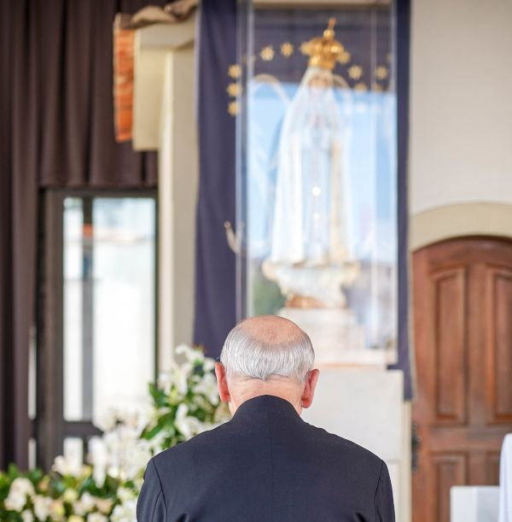Mons. Ocáriz prega davanti alla Madonna di Fatima

**La Prelatura vive un momento di cambiamento e sappiamo che sono iniziati i lavori con il Dicastero per il Clero per preparare la proposta di modifica degli Statuti da presentare al Santo Padre. Come si sta vivendo questo tempo?**

Si cerca di seguire le indicazioni del santo Padre con sincera obbedienza filiale e con il desiderio, come ha ricordato anche papa Francesco, che servano a rafforzare gli aspetti essenziali del carisma dell’Opus Dei. È ciò che ho chiesto espressamente in diversi messaggi rivolti alle persone dell’Opus Dei: un grande impegno unitario per obbedire sinceramente, seguendo l’esempio di san Josemaría e dei suoi due primi successori. È lo Spirito Santo a guidare la Chiesa. Pertanto, anche questi sono momenti da vivere con pace e serenità.

**Sui media e nei social alcuni membri della Prelatura hanno proposto interrogativi e preoccupazioni al riguardo in modo, per così dire, non sempre sereno. Comprende queste esternazioni, soprattutto quelle che parlano di un attacco? Teme che qualcuno possa strumentalizzare l’Opus Dei per alimentare opposizioni al pontificato?**

È comprensibile che sorgano domande, dubbi e preoccupazioni, anche in seguito alla pubblicazione di alcune interpretazioni date in chiave mondana, come se si trattasse di una questione di “conquistare o perdere potere”, il che nella Chiesa non ha senso.

Nella prima lettera che ho inviato come Prelato, scrivevo: “Far crescere l’apprezzamento reciproco tra i fedeli della Chiesa, e tra i più diversi gruppi che possono esistere, fa parte della nostra missione nella grande famiglia dei figli e delle figlie di Dio”. E citavo una frase del fondatore: “L’apostolato principale che noi cristiani dobbiamo svolgere nel mondo, la migliore testimonianza di fede, è contribuire a far sì che all’interno della Chiesa si respiri il clima della carità autentica”.

A questo proposito, talvolta ho proposto l’esempio, del quale sono stato testimone diretto, dell’allora cardinale Ratzinger, il cui amore per la Chiesa e per il Papa era forte e fondato sulla fede, ben al di là delle emozioni. In un momento delicato per l’unità della Chiesa, che alcuni mettevano a rischio, gli udii dire dal profondo del cuore: “Non si rendono conto che senza il Papa non sono nulla!”.

**Il rapporto dei laici con l’Opera potrà cambiare? Questa “specifica chiamata vocazionale” dovrà trovare un proprio statuto teologico-canonico nella Chiesa?**

Nella Chiesa, prima c’è la vita e dopo la norma: cioè, per usare le parole di papa Francesco, la realtà è superiore all’idea.

Dio piantò il seme di un messaggio nel cuore di san Josemaría. Quale messaggio? Quello della riscoperta del valore vocazionale della vita ordinaria dei fedeli: Dio ha affidato agli uomini il compito divino di costruire il mondo (la famiglia, il quartiere, il progresso, il lavoro, le arti, i divertimenti) come figli di Dio in Cristo.

D’accordo con l’ispirazione ricevuta dal fondatore, questo messaggio doveva essere annunciato e vissuto secondo un determinato spirito, con l’aiuto di un’istituzione, l’Opus Dei. Sin dal principio e nel suo successivo sviluppo, questa istituzione si è configurata come una famiglia all’interno del Popolo di Dio, costituita da donne e uomini, laici e sacerdoti, in unità di vocazione, formazione e spirito, che opera in modo complementare e non competitivo con le diocesi e le parrocchie, delle quali i membri laici restano fedeli a pieno titolo. Pertanto, questa realtà è anteriore all’inquadramento canonico ed è la ragion d’essere dell’Opus Dei.

**Questo momento può servire a recuperare il carisma originario, proposto da san Josemaría Escrivá?**

Non si tratta di recuperare, perché non c’è nulla che si sia perso o alterato, ma di approfondire e di proseguire nello sforzo per viverlo fedelmente. È in questa prospettiva che intendiamo rispondere alla chiamata del Santo Padre: custodire il carisma dell’Opus Dei per poterlo tramandare alle generazioni future con la stessa freschezza con la quale ce l’ha trasmesso san Josemaría, ovvero impegnarci ancora di più a “diffondere la chiamata alla santità nel mondo, attraverso la santificazione del lavoro e degli impegni familiari e sociali” (Motu proprio *Ad charisma tuendum*).

**L’ultima domanda è sul Sinodo dei Vescovi. Quale contributo si aspetta che diano i membri dell’Opera?**

Il primo contributo è la preghiera per il Sinodo, e per preghiera intendo anche il compimento dei doveri quotidiani, con la maggiore perfezione possibile, pur con i propri difetti. Inoltre, ci sono molte persone dell’Opus Dei coinvolte nelle diverse fasi del cammino sinodale, specialmente a livello diocesano e nazionale. Poi, cerchiamo di sintonizzarci con il desiderio profondo che nutre il Papa riguardo al Sinodo: dimostrare che la responsabilità di portare avanti la Chiesa non è esclusiva dei vescovi, dei sacerdoti, o dei religiosi, ma appartiene a tutti i battezzati, donne e uomini, “camminando insieme”.

La missione evangelizzatrice e la ricerca della santità sono un compito di tutti, ciascuno nella misura delle proprie limitate possibilità.